**Анализ сайта**

**Научно-популярный портал N+1** <https://nplus1.ru/>

Информативность

Тематическое информационное наполнение представляет собой оригинальные статьи, в научно-популярном стиле с иллюстрациями, отражающие высокий уровень редакции данного ресурса. Навигация имеет стандартную модель тегов, каждой статье присваиваются теги, отражающие область её наполнения, например: астрономия, физика, медицина, космонавтика и т.д. Тексты статей изобилуют ссылками на сторонние ресурсы, каждая статья оценена редакторами по 5-и бальной системе уровня сложности. Как объясняет сама редакция «Мы не претендуем на создание универсальной шкалы, в рамках которой можно бы было сравнивать материалы из разных областей знаний.» и призывают не относиться к ней слишком серьёзно.

Так же, при первом знакомстве с сайтом бросаются в глаза разделы типа «Давайте разберёмся» и «Научные закрытия». Позже становится ясно, что это такие же теги статей, однако в сути их значения авторы предлагают разобраться самостоятельно.

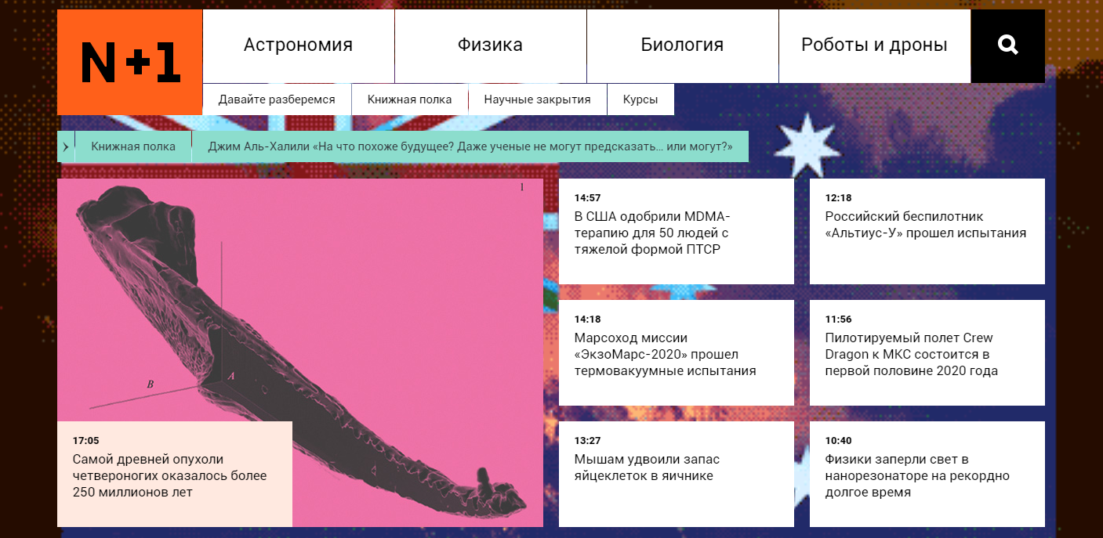

Главная страница

Дизайн

Сайт встречает пользователя плиткой статей разной величины и необычным «живым» задним фоном. В зависимости от информационных поводов и настроения авторов, время от времени, фон меняют. Это довольно нестандартный элемент дизайна сайтов, который, первое время, может отвлекать от основного содержимого. Некоторые плитки со статьями так же оформлены стилизованными движущимися изображениями. Таким образом, иногда, возникают ситуации, где на одном экране независимо движется и задний фон и 2-3 плитки со статьями, это создаёт неприятную визуальную неразбериху, в которой множество элементов на экране пытаются привлечь внимание пользователя.

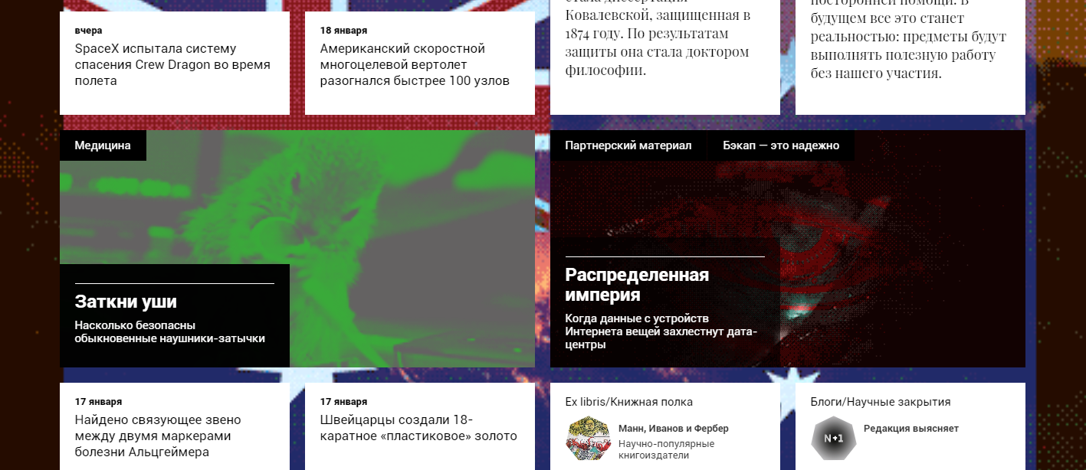

Каждый цветной элемент здесь движется

Рекламные блоки хорошо заметны, они сопровождают пользователя во время прокрутки статей, а также завершают их. Однако авторы сайта не пытаются подсовывать их под курсор мыши пользователя и внедрять в текст самих статей.

Юзабилити

Сайт построен по стандартной **F** модели, в левом верхнем углу красуется эмблема сайта, теги, а также большая, свежая и интересная новость. Навигация устроена не лучшим образом. Список тегов отсутствует (или же мне не удалось его найти), а поиск срабатывает слишком долго (возможно это были временные трудности). К тому же, результаты поиска невозможно структурировать, к примеру, по дате публикации новости. Большая часть плиток с главной страницы представляют собой просто заголовок с текстом на белом фоне, без указания тегов, что недружелюбно для восприятия пользователем. Так же отсутствует возможность комментировать ту или иную новость, что создаёт ощущение отчуждённости у пользователя.

Однако, любовь редакции к своей работе, её профессионализм, качество материалов, подробное его изложение и огромный спектр различных тематик оставляют только положительное впечатление. Сайт предлагает привыкнуть к некоторым неудобствам, за что вознаграждает отличной информативностью, которая придётся по вкусу как простым любителям научпопа так и специалистам, которым понравится контент посложнее.